**בסיסי נתונים- עבודה 4**

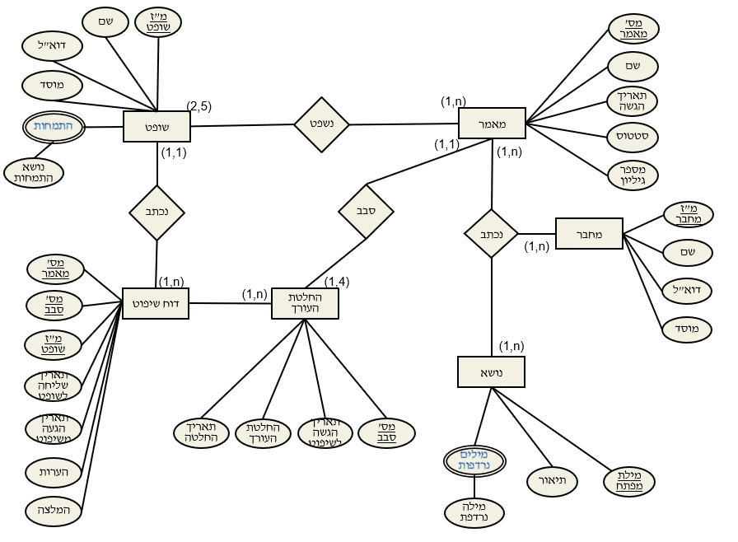**שאלה 1**

**א.**

**ב.**

**מחברים:** (מ"ז מחבר, שם, דוא"ל, מוסד)

**מאמרים**: (מס' מאמר, שם מאמר, תאריך הגשה, סטטוס , מספר גיליון)

**נושאים:** (מילת מפתח, תיאור)

**מילים נרדפות לנושאים:** (מילת מפתח, מילה נרדפת)

**מחברים של מאמר:** (מס' מאמר, מ"ז מחבר)

**נושאים של מאמר:** (מס' מאמר, מילת מפתח)

**שופטים:** (מ"ז שופט, שם, מוסד, דוא"ל)

**התמחויות לשופט:** (מ"ז שופט, נושא התמחות)

**החלטות עורך:** (מס' מאמר, מס' סבב, תאריך הגשה לשיפוט, החלטת העורך, תאריך החלטה)

**דו"חות שיפוט:** (מס' מאמר, מס' סבב, מ"ז שופט, תאריך שליחה לשופט, תאריך הגעה משיפוט, הערות, המלצה)

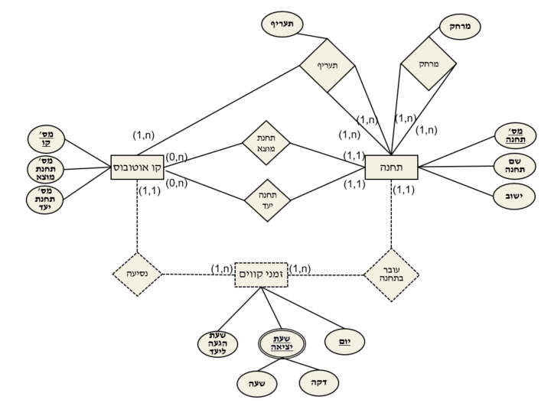**שאלה 2**

**א.**

**ב.**

**קווי אוטובוסים:** (מס' ארצי, מס' תחנת מוצא, מס' תחנת יעד)

**תחנות:** (מס' תחנה, שם תחנה, ישוב)

**זמני קווים:** (מס' ארצי, מס' תחנה מוצא , יום, שעת יציאה, שעת הגעה ליעד)

**תחנות ביניים:** (מספר ארצי, יום, שעת יציאה, מס' תחנה, שעת הגעה לתחנה)

**מרחקים:** (מס' תחנת מוצא, מס' תחנת יעד, מרחק)

**תעריפים:** (מס' ארצי, מס' תחנת מוצא, מס' תחנת יעד, תעריף)

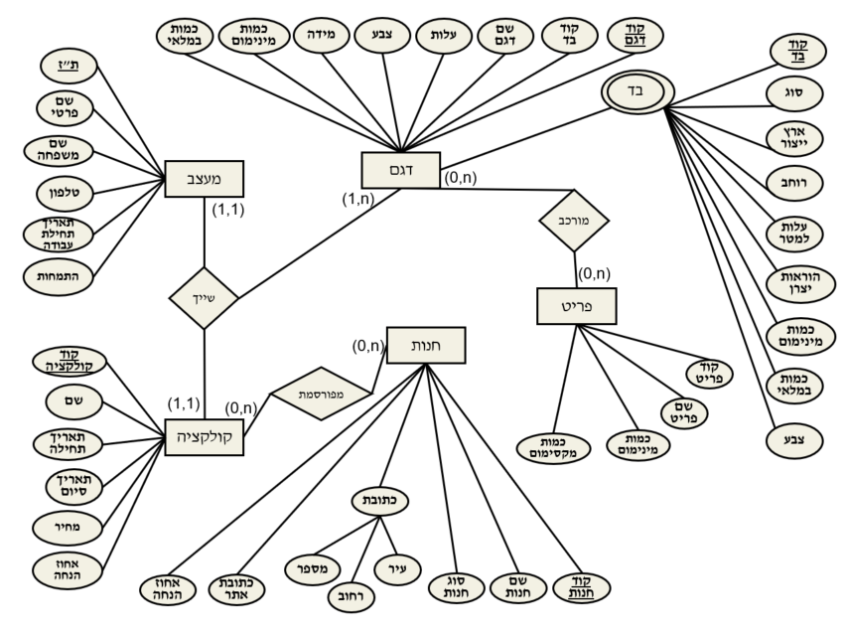**שאלה 3:**

**א.**

**ב.**

**מעצבים:** (ת"ז, שם פרטי, שם משפחה, טלפון, תאריך תחילת עבודה, התמחות)

**דגמים:** (קוד דגם, קוד בד ,שם דגם, עלות, צבע, מידה, כמות מינימום, כמות במלאי)

**פריטים לדגם:** (קוד דגם, קוד פריט)

**דגמים בקולקציות:** (ת"ז מעצב, קוד דגם, קוד קולקציה)

**בד:** (קוד בד, סוג, ארץ ייצור, רוחב, צבע, עלות למטר, הוראות יצרן, כמות מינימום, כמות במלאי)

**פריטים:** (קוד פריט, שם פריט, כמות מינימום, כמות במלאי)

**קולקציות:** (קוד קולקציה, שם הקולקציה, תאריך תחילת , תאריך סיום, מחיר, אחוז הנחה)

**חנויות:** (קוד חנות, סוג חנות, כתובת, עיר, רחוב מספר, כתובת אתר אינטרנט, אחוז הנחה, שם חנות)

**קולקציות בחנויות:** (קוד קולקציה, קוד חנות)